Volvo XC90 R-Design Expression T8 PHEV
Модельний рік 2021
4 циліндри, об'єм 1969 см.куб., PLUG-IN Гібрид з
турбо-компресорним бензином 407 к.с. при 5700 об
Крутний момент - 400 Нм + 240 Нм
Трансмісія 8–ми швидкісна автоматична “Geartronic”
Привід передній + електро на задній привід
Розгін 0-100 км/год - 4.6 сек.
Витрата пального (змішаний цикл) - 2,0 л / 100 км
Дорожній просвіт – 238 мм
Комплектація – R-Design Expression
Кількість сидінь - 7
Колір кузову – Crystal white PERL
Салон - CHARCOAL/LEAA/CHARCOAL
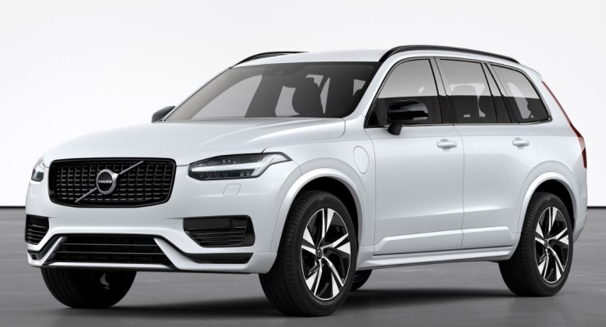

VIN YV1LFBMVDM1698407
Стандартне обладнання:
Інтер'єр  12,3" дисплей водія | Мультифільтр, CleanZone | 4-зонний електронний клімат контроль із охолодженням відділення для рукавичок | Аудіо система High Performance | 3-спициве кермо, оздоблення: шкіра, декоративні вставки | Оздоблення салону із штучної шкіри | Стандартний колір стелі | Поперекова підтримка з електроприводом з можливістю регулювання у 2 напрямках | Стеля, оздоблення: Blond | Цифровий радіоприймач (DAB) | Важіль перемикання передач, шкіра 2 | Датчик вологості | Внутрішнє освітлення, середній рівень | Оздоблення Iron Ore Aluminium | Педалі, оздоблення: стандарт | Активне шумопоглинання (Eoe & Eor) | Кондиціонер для 3 ряду сидінь | Передні сидіння Comfort | Паливний нагрівач, з таймером | Підсвітка дзеркала у сонцезахисних козирках | Пасажирське сидіння з механічним регулюванням висоти | Механічне складання заднього ряду сидінь | Сидіння водія з електричним регулюванням кута нахилу та висоти, та з функцією пам'яті положення сидіння | Задні підголовники з електроприводом | Профілактика + додаткове нагрівання після вимкнення двигуна | Кнопки дистанційного керування на кермі | Голосове управління | Стеля, оздоблення: стандарт | Розетка 12В | 2 USB роз'єм (+1 Aux Up To 17W16) | Підлокітник з підсклянниками, 3 ряд | З'єднання через Bluetooth® | Прихований відсік для речей | Набір килимків, Текстиль, Ряд 1,2 | Набір килимків, Текстиль, Ряд 1 | Центральний підлокітник з підсклянниками | Шторка | Передня сітчаста кишеня | Повітряний нагрівач | Накладки на пороги з логотипом Recharge | Відсік для зберігання з ремінцем для пляшок  Допомога водію  Адаптивний круїз-контроль | Система Hill Descent Control | Гальма з функціями допомоги старту на схилах та автоматичного спрацювання | Задній парктронік | Cистема напівавтономного управління Pilot Assist | Технологія Старт/Стоп | Датчик дощу | Система попередження про слизьке покриття та система виявлення аварійного сигналу | Внутрішнє та зовнішні дзеркала заднього виду з функцією автоматичного затемнення | Режими керування | Підсилення керма з можливістю регулювання  Колеса Легкосплавні колісні диски 20″, 5 спиць, колір Black, оздоблення Diamond Cut | Системи охорони та безпеки  Інтелектуальна система інформування водія (IDIS) | Стандартний ключ дистанційного управління | Система попередження про відхилення від траєкторії руху (Lane Keeping Aid) | Система захисту від бокових ударів SIPS™ | Тоноване скло: бічні та задні вікна | Volvo On Call | Система захисту від хлистових травм WHIPS™ | Подушка безпеки, тип B | Сигналізація | Система запобігання виїзду на полосу зустрічного руху (Oncoming Lane Mitigation) | Система непрямого контролю тиску в шинах (iTPMS) | Надувні завіси (подушки безпеки) | Подушка безпеки для колін, сторона водія | Ремені безпеки із переднатягувачами та обмежувачами навантаження | Система розпізнавання дорожніх знаків (RSI) | Автоматичне замикання дверцят | Вимикач подушки безпеки пасажира | Аварійні стоп-сигнали та система сповіщення про небезпеку | Точки кріплення ISOFIX, заднє сидіння | Регульований обмежувач швидкості | Нагадування про закріплення пасів безпеки, усі місця | Аптечка | Підготовка до встановлення внутрішнього датчика руху | Ремкомплект | Захисна сітка | Дворівневе розблокування | Аварійний знак | З підготовкою до сигналізації | Без режиму блокування  Екстер'єр  Стандартне шасі | Подвійні вихлопні труби | Чорне глянцеве оздоблення бокових вікон | LED фари, з функцією повороту | Бампер пофарбований, R-Design | Двері багажного відділення з електроприводом | Задній бампер, оздоблення: "Glossy black stripe" | Решітка радіатора R-Design з чорною глянцевою вставкою та обрамленням з покриттям Silk Metal | Передні декоративні елементи для версії R-Design | Рейлінги, колір: Glossy Black (R-Design) | Black (019) rear view mirror covers | Пороги та бампери: одного кольору | Ліхтар повторювач стоп-сигналу, розташований у верхній частині дверей багажного відділення | Колісні арки у колір кузова (19" колеса й більше) | Складані зовнішні дзеркала заднього виду | Захисна пластина для дверей багажника, нержавіюча сталь | Ручки у колір кузова | Захисна кришка | Емблема двигуна | Без додаткової емблеми на задній двері  Пакет Клімат  Передні сидіння з підігрівом |Кермо з підігрівом |Форсунки омивача лобового скла з підігрівом
Додаткове обладнання:
Пакети:  Сидіння з електроприводом:  Водійське сидіння з електроприводом та функцією пам'яті  Пасажирське сидіння з електроприводом  Поперекова підтримка з електроприводом з можливістю регулювання у 4 напрямках  Функція регулювання подушок сидінь, водійське сидіння  Пасажирське сидіння з електроприводом та функцією пам'яті  Навігаційні технології та система допомоги при паркуванні:  Аудіосистема Premium Sound від Harman Kardon  Система інтеграції зі смартфоном  Sensus Navigation  Задній та передній парктроніки  Камера з оглядом 360° | Освітлення:  Високоякісне освітлення салону  Світлодіодні фари з функцією повороту  Омивачі фар  Додаткове оснащення:  Система контролю якості повітря із мультифільтром  Задні сидіння з підігрівом  Безпровідне заряджання мобільного телефону  Вбудоване бустерне сидіння  Система IntelliSafe Surround  Сигналізація  Замок із запобіжними фіксаторами з електроприводом для захисту дітей  Лобове скло з підігрівом
Пакетна вартість автомобіля:  Спеціальна вартість автомобіля: | 75 790 Євро  65 606 Євро

711 Bright Silver metallic

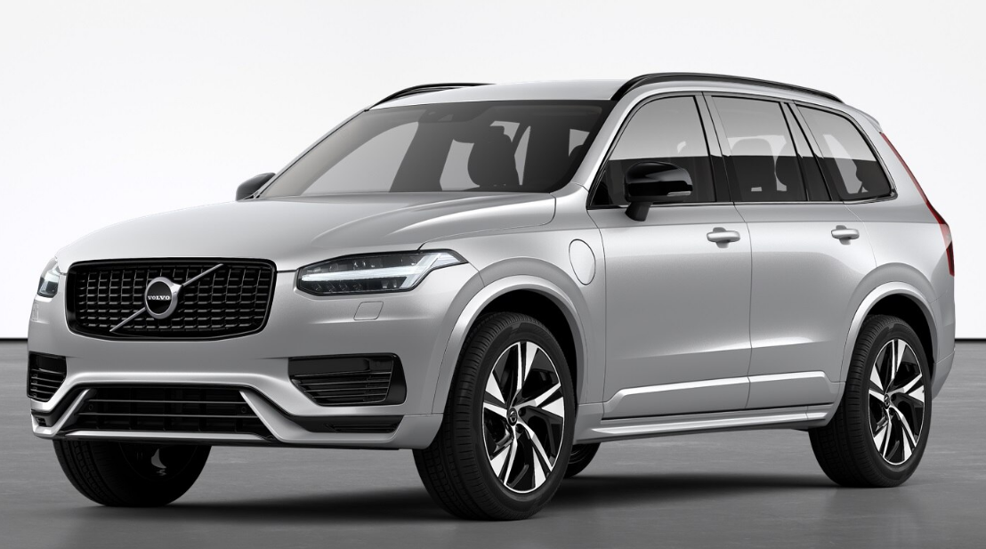

707 Crystal White pearl

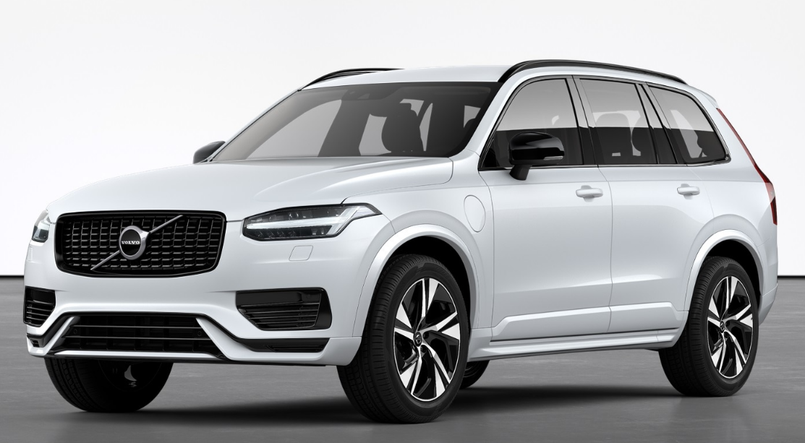

723 Denim Blue metallic

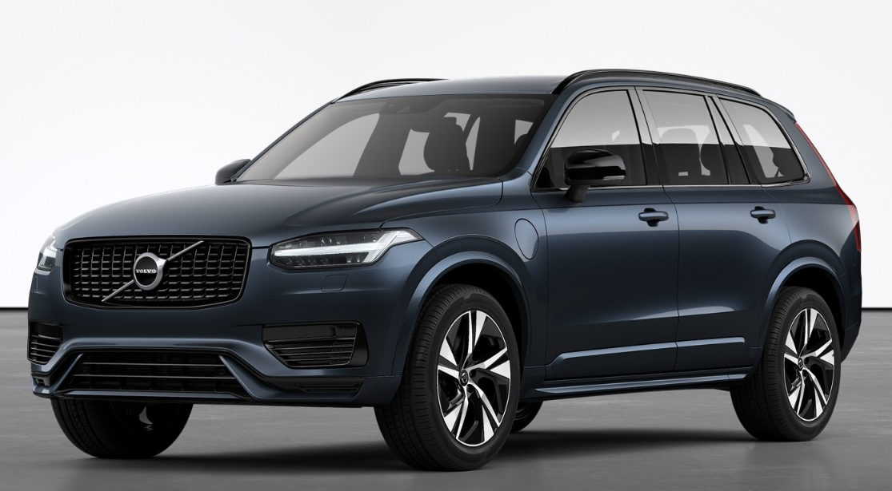

722 Maple Brown metallic

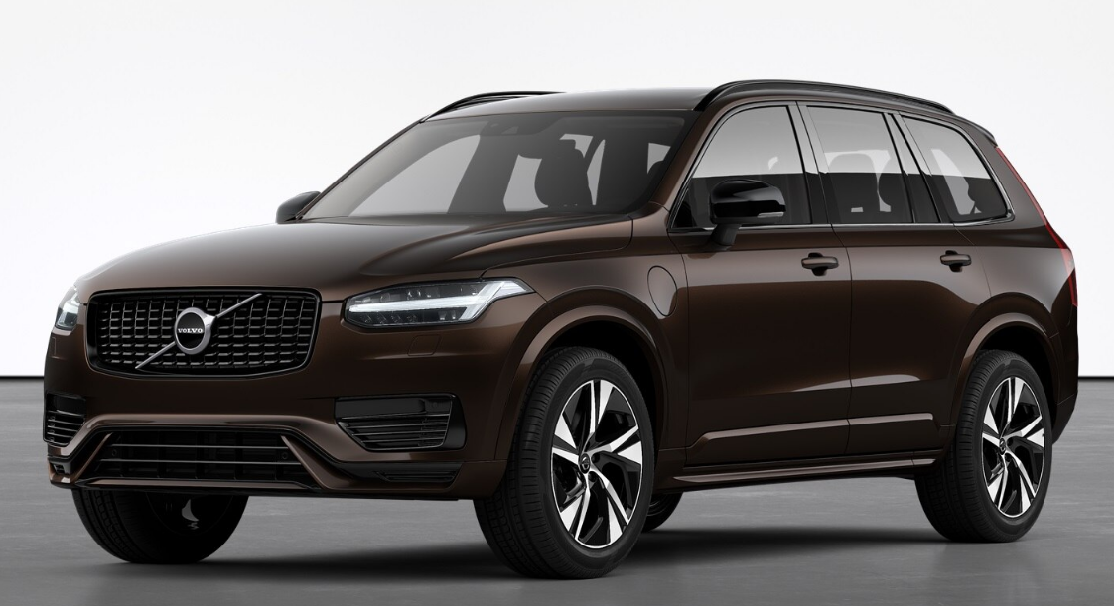

717 Onyx Black metallic

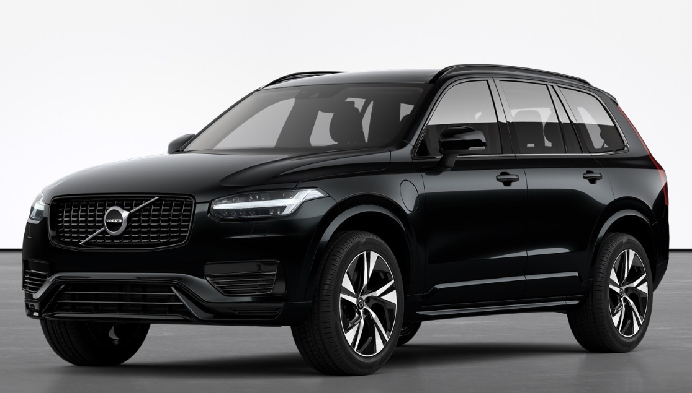

724 Pine Grey metallic

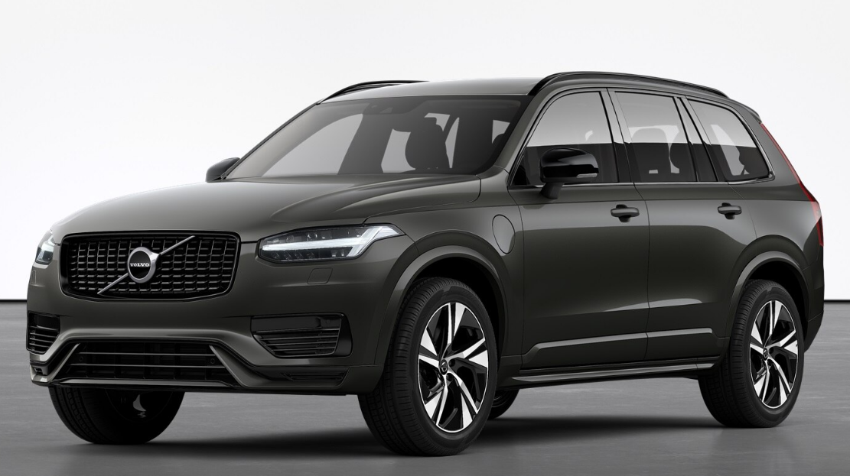

728 Thunder Grey metallic

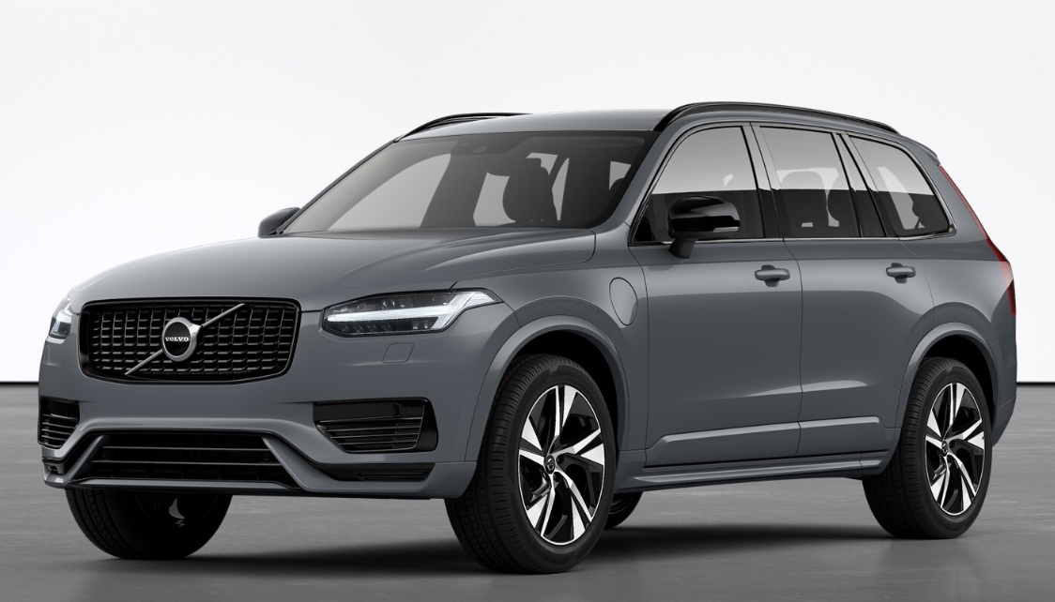

Оздоблення зі шкіри в кольорі Charcoal у салоні в кольорі Charcoal (RA00) | Оздоблення Iron Ore Aluminium

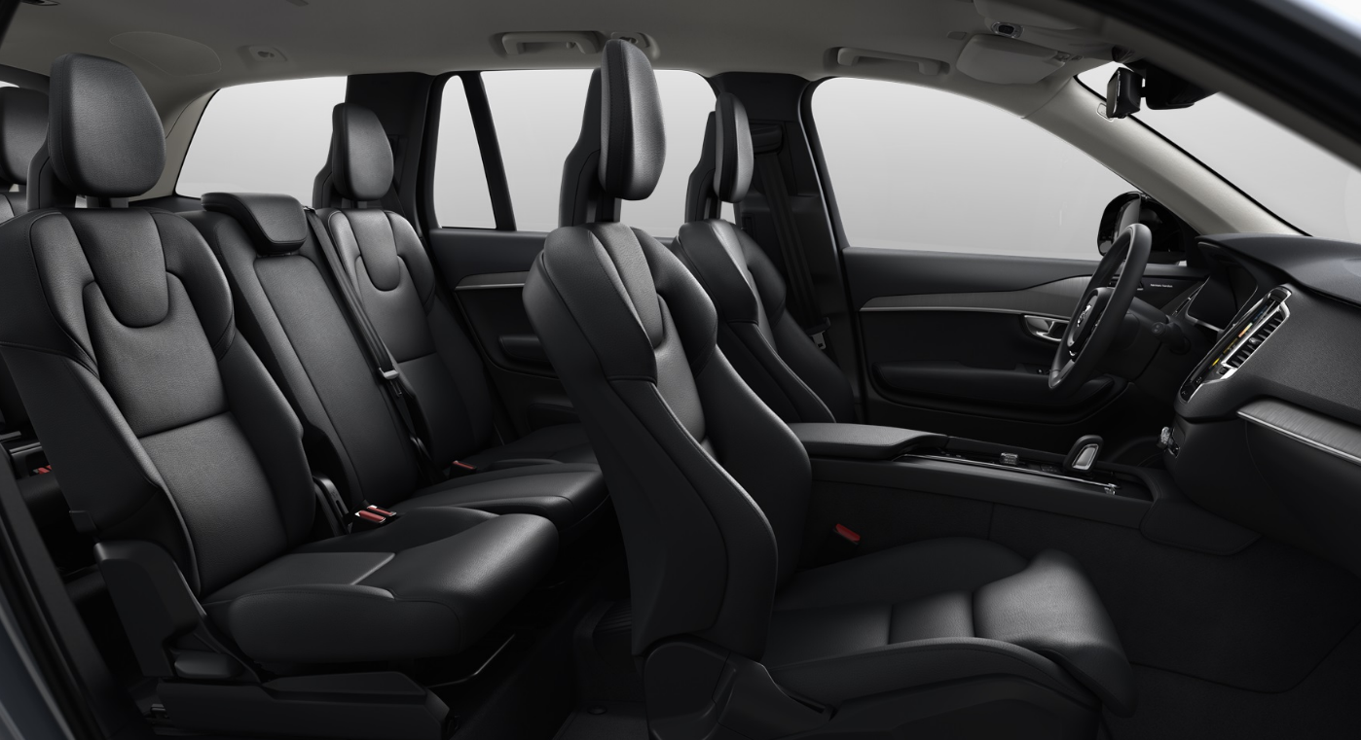

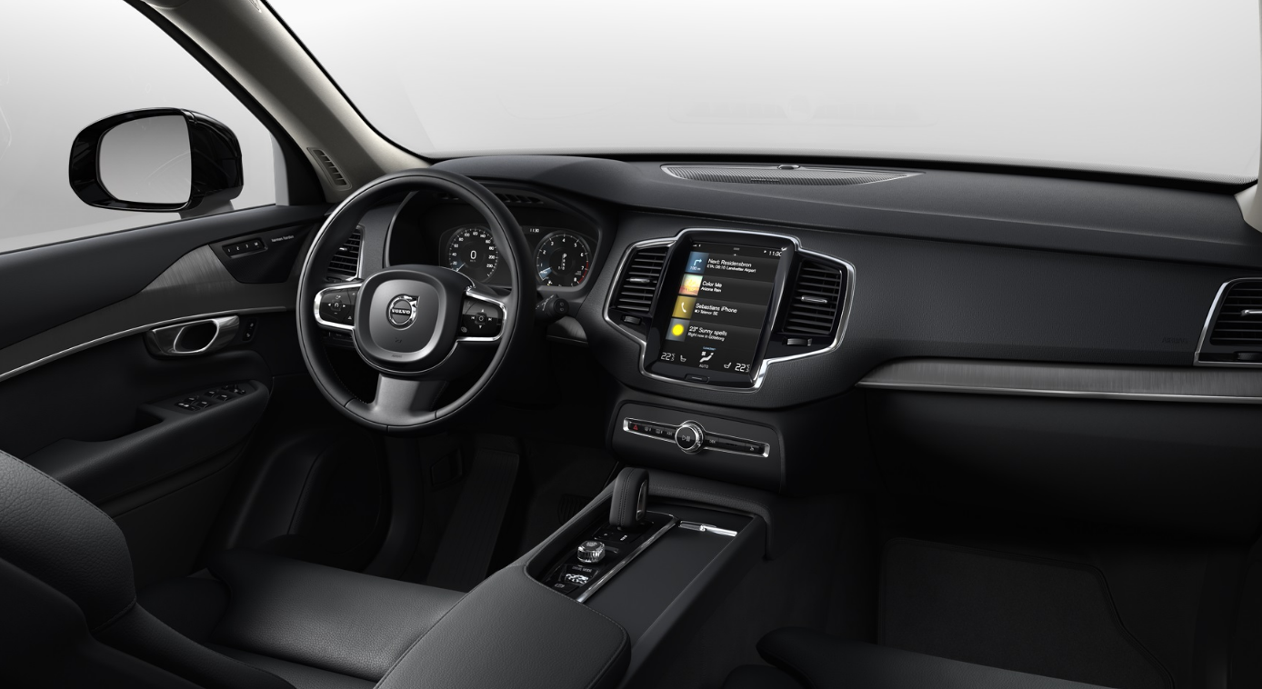

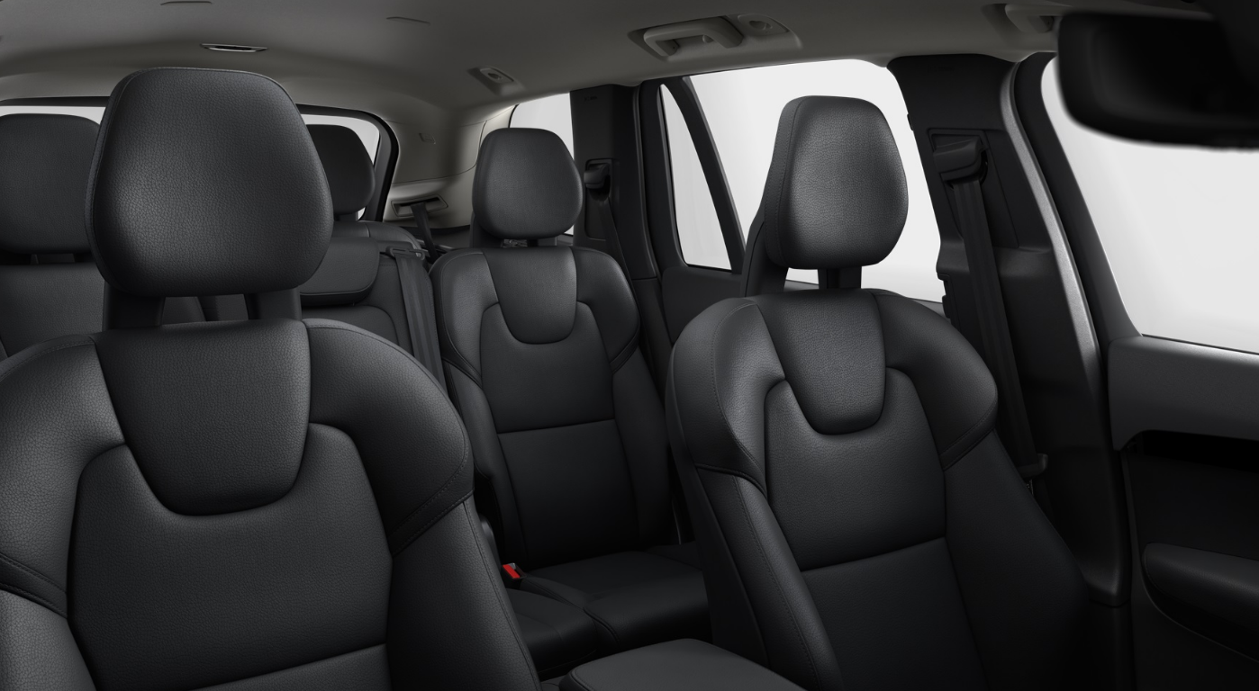

Оздоблення зі шкіри в кольорі Maroon Brown у салоні в кольорі Charcoal (RA30) | Оздоблення Linear Walnut

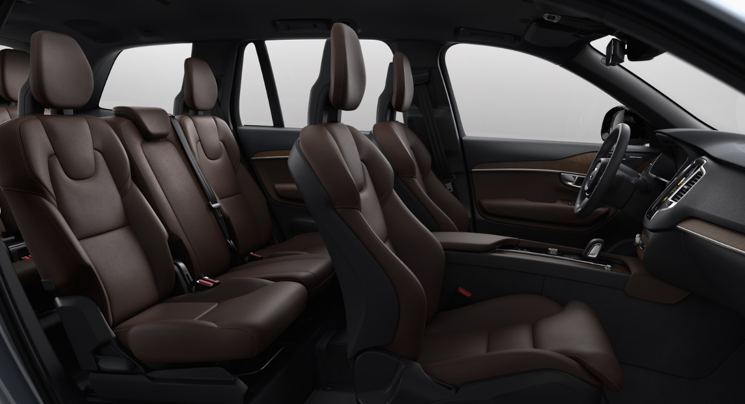

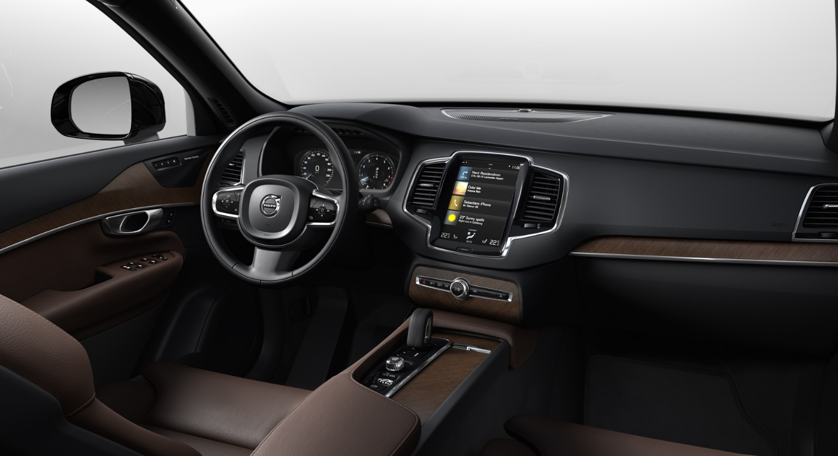

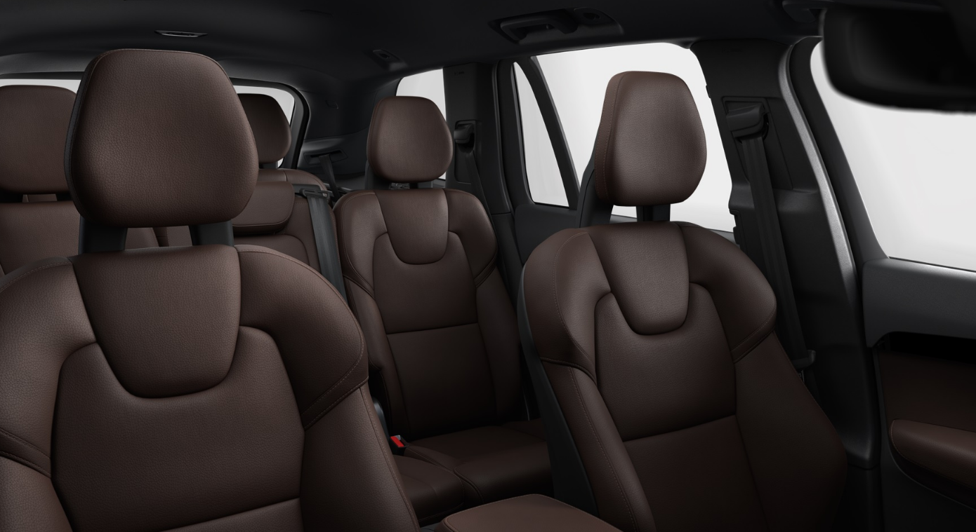

Оздоблення зі шкіри в кольорі Slate у салоні в кольорі Charcoal (RAA0) | Оздоблення Iron Ore Aluminium

